1. mipi相机采集图片 脚本

cd /app/ai_inference/03_mipi_camera_sample/

sudo python3 ./mipi_camera_download.py

每隔5s钟保存一张照片到images文件夹下（没有的话先创建一个）举着标定版变换位置就行

1. 该网站打印一张标定板

这个网站自动生成 <https://calib.io/pages/camera-calibration-pattern-generator>

1. 配置go.py的参数：

# 定义标定板 b_w=9 b_h= 6 ,w,h数量统计见下图红色点。尽量奇偶组合，这样容易区分横向纵向

b_w=9 #水平方向9个角点

b_h=6 #垂直方向14个角点

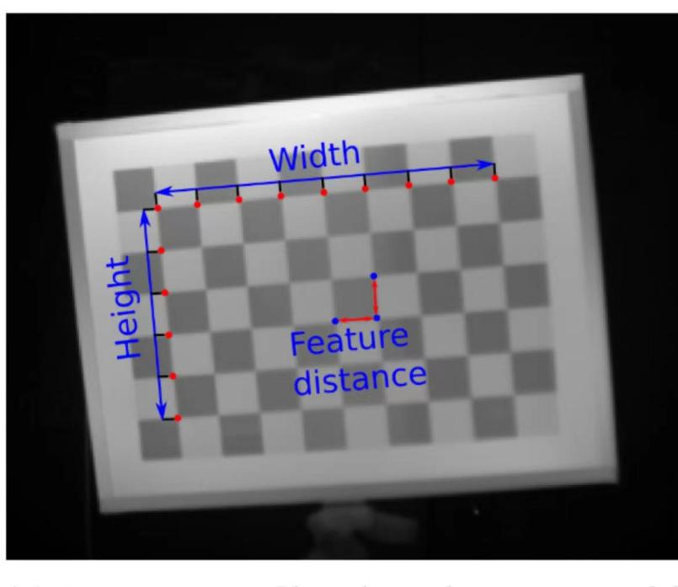

3.将采集的图片拷贝到chess目录下，python go.py 进行相机内参标定，角点检测结果保存到results下，标定结果在终端输出